***Verkoop: Definitie***

* + Het Leveren van goederen of diensten aan derden tegen betaling
  + Het aan een andere geven in ruil voor geld
  + Goederen of diensten van een onderneming ruilen tegen geldmiddelen van de klant

Omgeving B2B (business-to-business) (zakelijk)

In de B2B omgeving geldt vaak de 20/80 regel

20 procent van je klanten levenren 80 procent van de omzet op

B2C (business-to-consumer)(particulieren)

Particulieren onderling: C2C (consumer-to-consumer)

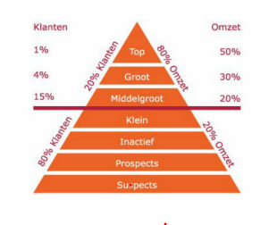

|  |  |
| --- | --- |
| B2B | B2C |
| Weinign inkopers | Veel consumenten |
| Persoonlijke relaties | Selfservice op afstand |
| rationeel | Emotioneel |
| Aanbod op maat | Aanbod per segment |
| risicovol | Beperkt risico |
| groepsbeslinssingen | 1 beslisser |
| onderhandelingen | Prijs(lijst) |

* Verkopen: sluitstuk van een heel proces
  + Waarom zou je iets van iemand kopen?
    - Heb jet het nodig?
  + Maar waarom juist dat product?
    - Die beslissing heb je vaak allang gemaakt voordat je zelf de winkel binnenstapt.
  + Als de ondernemer goeie marketing heeft
* Maketing: Wat?
* Het veroveren van de markt door het aanbod op de vraag af te stemmen en niet andersom
  + Een marketinggerichte organisatie onderzoekt eerst de wensen en de behoeften van de klant en speelt daarop in door producten en diensten op de markt te brengen die de afnemer graag wil hebben.
  + Door beslissingen te nemen omtrent vier variabelen:
    - Prijs: Prijsniveau, prijsveranderingen
    - Produfct: kenmerken; verpakking, kwaliteit, aanbod
    - Promotie: reclame, publicteit, verkoop
    - Plaats: voorraden, disitributiekanalen
    - = marketing mix of 4P

***Marketing: Concepten***

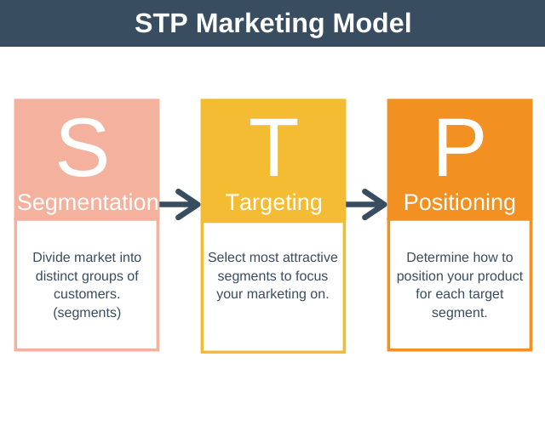

Marketing: enkele disciplines

Enkele marketingdisciplines – niet limitatief:

• Marktonderzoek - Market research

• Reclame - Advertising

• Public relations - PR

• Brand marketing - Branding

• Virale marketing - Virals

• Digitale marketing - Internet, sociale en mobiele media

*Extra: Marketing is niet alleen zinvol en belangrijk in het bedrijfsleven, maar heeft ook veel te bieden aan organisaties zonder winstdoelstellingen, zoals de overheid en liefdadigheidsinstellingen.*

***Maketing: Definitie***

Marketing is een functie binnen organisaties en tevens een verzameling van processen voor het creëren, communiceren en leveren van waarde voor klanten en voor het beheersen van de klantrelatie op manieren die gunstig zijn voor de organisatie en haar stakeholders.

***Marketing: branding***

‘brand’ of merk:

een naam, term, ontwerp, symbool of ander element dat de goederen of diensten van een verkoper identificeert als onderscheidend ten opzichte van die van andere verkopers

brand marketing of branding:

• Het gevoel of de ervaring die je mensen probeert mee te geven over je merk.

• “This is what I am. This is why I exist. If you agree, if you like me, you can buy me, support me, and recommend me to your friends.

• Wat is branding?: http://www.youtube.com/watch?v=JKIAOZZritk

• Evolutie branding: https://www.youtube.com/watch?v=BQovQUga0VE

***Marketing: virale marketing***

Marketingtechniek die probeert met behulp van sociale netwerken de bekendheid van een merk te vergroten - of positieve associaties te bewerkstelligen - op een manier die te vergelijken is met een virale epidemie. Het lijkt op mond-tot-mondreclame versterkt door het internet, waardoor snel en goedkoop een groot aantal mensen bereikt kan worden.

Voorbeelden:

http://www.youtube.com/watch?v=RS3iB47nQ6E <https://www.youtube.com/watch?v=scvt1Nucoh8>

***Verkoop***

• Verkoop omvat alle persoonlijke contacten tussen het bedrijf en zijn afnemers met als voornaamste doel het afsluiten van een verkooptransactie, alsmede het creëren en het in stand houden een relatie met de afnemer.

• Marketing bereidt de verkoop voor.

• De verkoper is de spits van het team. Hij dient het af te maken bij de klant.

• Sales is een organisatiefunctie binnen het organigram.

• Het salesproces bestaat veelal uit persoonlijke interactie. Het wordt gedaan door één-op-één verkoop maar vaak ook telefonisch contact en netwerken. Sales vindt veel meer plaats op persoonlijk niveau in plaats van op een afstand, zoals met marketing het geval is.

***Verkoop: New Business***

• New business strategie

• Nieuwe klanten binnenhalen

• Verwerven of verkrijgen van nieuwe opdrachten;

• Een poging om iemand iets te laten kopen of doen.

• Cold calls waarvan men weinig of niets weet (de zogenaamde ‘names’ of ‘suspects

**Marketing & Verkoop**

• Marketing en sales zijn twee verschillende functies die eenzelfde uiteindelijk doel dienen: omzet genereren, winst en marktaandeel.

Procesmatig vormen marketing én sales samen een soort trechter (funnel), door dewelke potentiële klanten worden getransformeerd in kopende klanten.

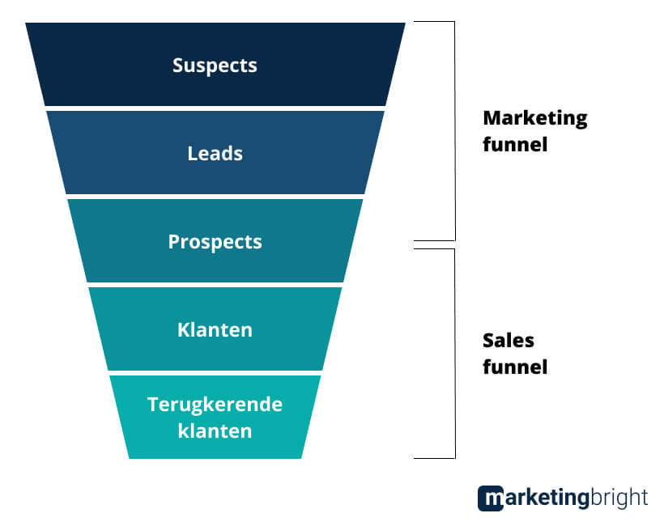

*Marketing & Sales: AIDA*

AIDA = model voor beslissingsproces voorafgaand aan inkoop

• Attention of Awareness: in de eerste fase wordt de doelgroep blootgesteld aan een boodschap. Dit kan bijvoorbeeld een TV of radio commercial zijn. De bedoeling in deze fase is dat de doelgroep de boodschap opmerkt, er aandacht voor heeft.

• Interest: in deze moet de interesse van de doelgroep worden opgewekt. De doelgroep moet de indruk krijgen dat de boodschap relevant voor hun is.

• Desire: in de volgende fase gaat het om verlangen. De doelgroep moet naast de interesse ook de intentie krijgen om een actie uit te voeren.

• Action: in de laatste fase voert de doelgroep de daadwerkelijke actie uit en is het doel van de boodschap bereikt.

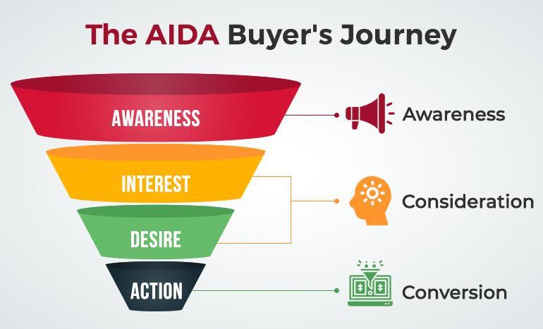

***van AIDA***

Marketing en sales

• ‘begeleiden’ potentiële kopers doorheen hun beslissingsproces,

• werken elk op hun eigen manier in op dit beslissingsproces.

AIDA wordt eigenlijk een beïnvloedingsproces

• verdeeld onder 2 organisatiefuncties

• met 1 gemeenschappelijk doel: omzet genereren.

***Kwalificatie van leads***

AIDA-model geeft aan in welk stadium een potentiële klant of lead zich bevindt. Eens gekwalificeerd of ‘qualified’:

wordt de koopintentie van een lead hoog genoeg ingeschat,

• en verschuift de verantwoordelijkheid van marketing naar sales.

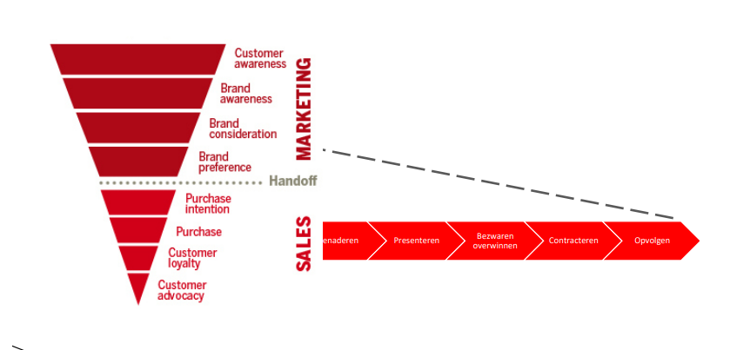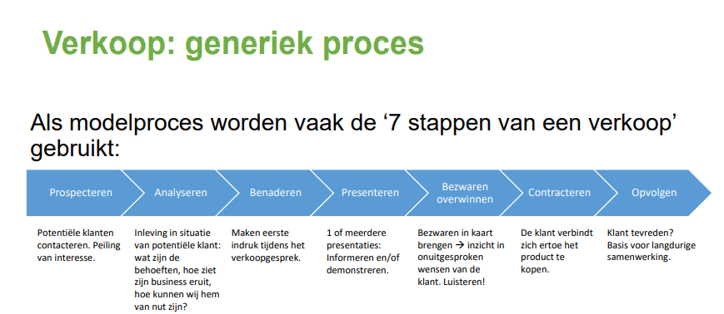

***Organisatievormen***

Kleine of startende ondernemingen:

• Verkopers • Geen formele marketingfunctie

Groeiende of middelgrote ondernemingen:

• Verkoop: meer voorbereiding en ondersteuning nodig • Marketing aparte organisatiefunctie

Grote ondernemingen:

• Merken zijn belangrijk • Marketing overstijgt Sales in reikwijdte